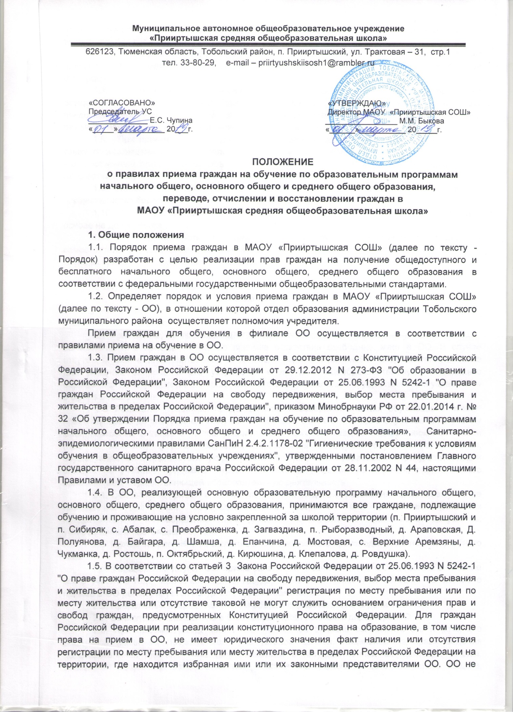

**1. Общие положения**

1.1. Правила приема граждан в МАОУ «Прииртышская СОШ» (далее по тексту - Правила) разработаны с целью реализации прав граждан на получение общедоступного и бесплатного начального общего, основного общего, среднего общего образования в соответствии с федеральными государственными общеобразовательными стандартами.

1.2. Определяет правила и условия приема граждан МАОУ «Прииртышская СОШ» (далее по тексту - ОО), в отношении которой отдел образования администрации Тобольского муниципального района осуществляет полномочия учредителя.

Прием граждан для обучения в филиале ОО осуществляется в соответствии с правилами приема на обучение в ОО.

1.3. Прием граждан в ОО осуществляется в соответствии с Конституцией Российской Федерации, Законом Российской Федерации от 29.12.2012 N 273-ФЗ "Об образовании в Российской Федерации", Законом Российской Федерации от 25.06.1993 N 5242-1 "О праве граждан Российской Федерации на свободу передвижения, выбор места пребывания и жительства в пределах Российской Федерации", приказом Минобрнауки РФ от 22.01.2014 г. № 32 «Об утверждении Порядка приема граждан на обучение по образовательным программам начального общего, основного общего и среднего общего образования», Санитарно-эпидемиологическими правилами СанПиН 2.4.2.1178-02 "Гигиенические требования к условиям обучения в общеобразовательных учреждениях", утвержденными постановлением Главного государственного санитарного врача Российской Федерации от 28.11.2002 N 44, настоящими Правилами и уставом ОО.

1.4. В ОО, реализующей основную образовательную программу начального общего, основного общего, среднего общего образования, принимаются все граждане, подлежащие обучению и проживающие на условно закрепленной за школой территории (п. Прииртышский и п. Сибиряк, с. Абалак, с. Преображенка, д. Загваздина, п. Рыборазводный, д. Араповская, Д. Полуянова, д. Байгара, д. Шамша, д. Епанчина, д. Мостовая, с. Верхние Аремзяны, д. Чукманка, д. Ростошь, п. Октябрьский, д. Кирюшина, д. Клепалова, д. Ровдушка).

1.5. В соответствии со статьей 3 Закона Российской Федерации от 25.06.1993 N 5242-1 "О праве граждан Российской Федерации на свободу передвижения, выбор места пребывания и жительства в пределах Российской Федерации" регистрация по месту пребывания или по месту жительства или отсутствие таковой не могут служить основанием ограничения прав и свобод граждан, предусмотренных Конституцией Российской Федерации. Для граждан Российской Федерации при реализации конституционного права на образование, в том числе права на прием в ОО, не имеет юридического значения факт наличия или отсутствия регистрации по месту пребывания или месту жительства в пределах Российской Федерации на территории, где находится избранная ими или их законными представителями ОО. ОО не вправе отказать в приеме гражданам Российской Федерации, проживающим на данной территории без регистрации.

1.6. Лицо, признанное беженцем (вынужденным переселенцем), и прибывшие с ним члены его семьи имеют право на устройство детей в ОО наравне с гражданами Российской Федерации.

1.7. Прием граждан из семей беженцев и вынужденных переселенцев может осуществляться на основании записи граждан в паспорте родителей (законных представителей) и их письменного заявления с указанием адреса фактического проживания без учета наличия или отсутствия регистрационных документов.

1.8. При приеме в ОО не допускаются ограничения по полу, расе, национальности, языку, происхождению, месту жительства, отношению к религии, убеждениям, принадлежности к общественным организациям (объединениям), возрасту, состоянию здоровья, социальному, имущественному и должностному положению, наличию судимости.

1.9. Прием и обучение граждан на всех уровнях общего образования в ОО осуществляется бесплатно.

1.10. Прием граждан в ОО на любой уровень общего образования на конкурсной основе не допускается.

1.11. В части, не противоречащей законодательству РФ, ОО самостоятельно разрабатывает правила приема граждан и закрепляет их в своем уставе. Правила приема в ОО размещены в помещении ОО для всеобщего ознакомления.

**2. Порядок приема граждан в ОО**

2.1. Право граждан на получение общего образования реализуется созданием в Тобольском муниципальном районе сети муниципальных общеобразовательных учреждений различных типов и видов.

2.2. Гражданам, не проживающим на территории, условно закрепленной за ОО, может быть отказано в приеме только по причине отсутствия свободных мест в ОО. В случае отсутствия мест в образовательной организации родители (законные представители) ребенка для решения вопроса о его устройстве в другую общеобразовательную организацию обращаются непосредственно в орган местного самоуправления, осуществляющий управление в сфере образования.

2.3 Родители (законные представители) несовершеннолетних обучающихся имеют право выбирать до завершения получения ребенком основного общего образования с учетом мнения ребенка, а также с учетом рекомендаций психолого-медико-педагогической комиссии (при их наличии) формы получения образования и формы обучения, организации, осуществляющие образовательную деятельность, язык, языки образования, факультативные и элективные учебные предметы, курсы, дисциплины (модули) из перечня, предлагаемого организацией, осуществляющей образовательную деятельность

2.4. Основанием приема в ОО на все ступени общего образования является заявление гражданина, достигшего совершеннолетнего возраста, или родителей (законных представителей) несовершеннолетних граждан. К заявлению прилагаются документы, установленные настоящим порядком.

2.5. Прием заявлений и зачисление в ОО как правило производится до начала учебного года.

При переводе из другой ОО прием заявлений и зачисление в ОО возможно в течение всего учебного года, исключая период государственной (итоговой) аттестации. Заявление о приеме в ОО регистрируется в журнале приема заявлений.

2.6. Предельный возраст получения общего образования не ограничивается.

2.7. Зачисление гражданина в ОО оформляется приказом директора ОО.

2.8. При приеме гражданина в ОО последнее обязано ознакомить его и (или) его родителей (законных представителей) с уставом Школы, лицензией на право ведения образовательной деятельности, свидетельством о государственной аккредитации Школы, основными общеобразовательными программами (начального общего, основного общего, среднего общего образования, реализуемыми в Школе, правами и обязанностями обучающихся.

2.9. По заявлению родителей (законных представителей) граждане имеют право оставить ОО и продолжить обучение в другой школе, реализующей общеобразовательную программу соответствующего уровня, при подтверждении последним наличия свободных мест. Прием граждан в другое образовательное учреждение должен подтверждаться справкой о зачислении, с последующей ее передачей в ОО, в котором гражданин обучался ранее.

**3. Правила приема граждан в 1-й класс**

3.1. Обучение граждан в ОО начинается с достижения ими возраста шести лет шести месяцев при отсутствии противопоказаний по состоянию здоровья, но не позже достижения ими возраста восьми лет.

3.2. По заявлению родителей (законных представителей) отдел образования администрации Тобольского муниципального района (учредитель) выдает разрешение на прием граждан в ОО для обучения в более раннем возрасте (младше 6 лет 6 месяцев).

3.3. Обучение граждан, не достигших 6 лет 6 месяцев к началу учебного года, следует проводить с соблюдением гигиенических требований к организации обучения детей шестилетнего возраста.

3.4. Все граждане, достигшие школьного возраста, зачисляются в первый класс независимо от уровня их подготовки.

3.5. Прием заявлений в первый класс ОО для закрепленных лиц начинается не позднее 1 февраля и завершается не позднее 30 июня текущего года. Зачисление в учреждение оформляется приказом руководителя учреждения в течение 7 рабочих дней после приема документов.

Для детей, не проживающих на закрепленной территории, прием заявлений в первый класс начинается с 1 июля текущего года до момента заполнения свободных мест, но не позднее 5 сентября текущего года.

ОО, закончившие прием в первый класс всех детей, проживающих на закрепленной территории, осуществляет прием детей, не проживающих на закрепленной территории, ранее 1 июля.

3.6. Прием граждан в ОО осуществляется по личному заявлению родителя (законного представителя) ребенка при предъявлении оригинала документа, удостоверяющего личность родителя (законного представителя), либо оригинала документа, удостоверяющего личность иностранного гражданина и лица без гражданства в Российской Федерации в соответствии со статьей 10 Федерального закона от 25 июля 2002 г. № 115-ФЗ «О правовом положении иностранных граждан в Российской Федерации» (Собрание законодательства Российской Федерации, 2002, № 30, ст. 3032).

Образовательная организация может осуществлять прием указанного заявления в форме электронного документа с использованием информационно-телекоммуникационных сетей общего пользования.

В заявлении родителями (законными представителями) ребенка указываются следующие сведения:

а) фамилия, имя, отчество (последнее - при наличии) ребенка;

б) дата и место рождения ребенка;

в) фамилия, имя, отчество (последнее - при наличии) родителей (законных представителей) ребенка;

г) адрес места жительства ребенка, его родителей (законных представителей);

д) контактные телефоны родителей (законных представителей) ребенка.

Примерная форма заявления размещается ОО на информационном стенде и (или) на официальном сайте ОО в сети «Интернет».

Для приема в ОО:

родители (законные представители) детей, проживающих на закрепленной территории, для зачисления ребенка в первый класс дополнительно предъявляют оригинал свидетельства о рождении ребенка или документ, подтверждающий родство заявителя, свидетельство о регистрации ребенка по месту жительства или по месту пребывания на закрепленной территории или документ, содержащий сведения о регистрации ребенка по месту жительства или по месту пребывания на закрепленной территории;

родители (законные представители) детей, не проживающих на закрепленной территории, дополнительно предъявляют свидетельство о рождении ребенка.

Родители (законные представители) детей, являющихся иностранными гражданами или лицами без гражданства, дополнительно предъявляют документ, подтверждающий родство заявителя (или законность представления прав ребенка), и документ, подтверждающий право заявителя на пребывание в Российской Федерации.

Иностранные граждане и лица без гражданства все документы представляют на русском языке или вместе с заверенным в установленном порядке переводом на русский язык.

Копии предъявляемых при приеме документов хранятся в образовательной организации на время обучения ребенка.

3.7. Родители (законные представители) детей имеют право по своему усмотрению представлять другие документы.

3.8. При приеме на обучение по имеющим государственную аккредитацию образовательным программам начального общего и основного общего образования выбор языка образования, изучаемых родного языка из числа языков народов Российской Федерации, в том числе русского языка как родного языка, государственных языков республик Российской Федерации осуществляется по заявлениям родителей (законных представителей) детей

3.8. После регистрации заявления заявителю предоставляется информация о сроках уведомления о зачислении в первый класс.

3.9. При приеме на свободные места детей, не проживающих на закрепленной территории, преимущественным правом обладают дети граждан, имеющих право на первоочередное предоставление места в образовательной организации в соответствии с законодательством Российской Федерации и нормативными правовыми актами субъектов Российской Федерации.

3.10. Дети с ограниченными возможностями здоровья принимаются на обучение по адаптированной основной общеобразовательной программе только с согласия их родителей (законных представителей) и на основании рекомендаций психолого-медико-педагогической комиссии.

3.11. Документы, представленные родителями (законными представителями) детей, регистрируются в журнале приема заявлений. После регистрации заявления родителям (законным представителям) детей выдается расписка в получении документов, содержащая информацию о регистрационном номере заявления о приеме ребенка в образовательную организацию, о перечне представленных документов. Расписка заверяется подписью должностного лица ОО, ответственного за прием документов, и печатью ОО.

3.12. Распорядительные акты ОО о приеме детей на обучение размещаются на информационном стенде ОООД в день их издания.

3.13. На каждого ребенка, зачисленного в ОО, заводится личное дело, в котором хранятся все сданные документы.

**4. Зачисление граждан при переводе из другой ОО**

4.1. При приеме в первый класс в течение учебного года или во второй и последующий классы родители (законные представители) обучающегося дополнительно представляют личное дело обучающегося, выданное ОО, в котором он обучался ранее.

4.2. При отсутствии личного дела поступающего ОО самостоятельно выявляет уровень образования.

**5. Отчисление обучающегося из ОО**

5.1.   В соответствии с пунктом 5 статьи 66 Федерального закона «Об образовании в Российской Федерации» основное начальное общее, основное общее и среднее общее образование являются обязательными уровнями образования. Требование обязательности среднего общего образования применительно к конкретному обучающемуся сохраняет силу до достижения им возраста 18 лет, если соответствующее образование не было получено обучающимся ранее.

5.2.   Отчисление обучающегося, не достигшего возраста 15 лет из ОО без продолжения начального общего, основного общего образования, является нарушением законодательства РФ в области образования. Ответственность за данное нарушение несет руководитель ОО и родители (законные представители) обучающегося.

5.3. Меры дисциплинарного взыскания не применяются к обучающимся по образовательным программам начального общего образования, а также к обучающимся с ограниченными возможностями здоровья (с задержкой психического развития и различными формами умственной отсталости).

Не допускается применение мер дисциплинарного взыскания к обучающимся во время их болезни, каникул, академического отпуска, отпуска по беременности и родам или отпуска по уходу за ребенком.

5.4.   Основанием для отчисления обучающегося из ОО является:

·        инициатива родителей (законных представителей) в связи с переводом обучающегося в другое образовательное учреждение;

·        перевод обучающегося из общеобразовательного учреждения одного вида в общеобразовательное учреждение другого вида (в том числе с понижением класса обучения) по заключению психолого-медико-педагогической комиссии и согласия родителей (законных представителей);

·        добровольное оставление ОО обучающимся, достигшим возраста 15 лет, до получения основного общего образования;

·        завершение образования соответствующего уровня;

·        решение судебных органов.

5.5.   Отчисление обучающегося из ОО в связи с переводом в образовательное учреждение, реализующее общеобразовательные программы в очно-заочной (вечерней), заочной форме, возможно, начиная с 10 класса, в исключительных случаях с 9 класса на основании решения КДН и по согласованию с отделом образования Тобольского муниципального района.

5.6. По согласию родителей (законных представителей), комиссии по делам несовершеннолетних и защите их прав и Учредителя, обучающийся, достигший возраста пятнадцати лет, может оставить ОО до получения общего образования.

Комиссия по делам несовершеннолетних и защите их прав совместно с родителями (законными представителями) несовершеннолетнего, оставившего ОО до получения основного общего образования, и Учредителем в месячный срок принимает меры, обеспечивающие трудоустройство этого несовершеннолетнего и продолжение освоения им образовательной программы основного общего образования по иной форме обучения.

5.7. По решению педагогического Совета ОО за совершенные неоднократно грубые нарушения Устава ОО допускается исключение из ОО обучающегося, достигшего возраста пятнадцати лет. Исключение обучающегося из ОО применяется, если меры воспитательного характера не дали результата и дальнейшее пребывание обучающегося в ОО оказывает отрицательное влияние на других обучающихся, нарушает их права и права работников ОО, а также нормальное функционирование ОО.

Решение об исключении обучающегося, не получившего общего образования, принимается с учетом мнения его родителей (законных представителей) и с согласия комиссии по делам несовершеннолетних и защите их прав.

Решение об исключении детей-сирот и детей, оставшихся без попечения родителей, принимается с согласия комиссии по делам несовершеннолетних и защите их прав и органа опеки и попечительства.

ОО незамедлительно обязана проинформировать об исключении обучающегося из образовательного учреждения его родителей (законных представителей) и отдел образования Тобольского муниципального района.

Комиссия по делам несовершеннолетних и защите их прав совместно с органами местного самоуправления и родителями (законными представителями) несовершеннолетнего, исключенного из ОО, в месячный срок принимает меры, обеспечивающие трудоустройство этого несовершеннолетнего и (или) продолжение его обучения в другом образовательном учреждении.

5.8.      При отчислении обучающегося родителям (законным представителям) выдаются следующие документы:

·        личное дело обучающегося;

·        медицинская карта (при наличии);

·        табель успеваемости (в случае выбытия в течение учебного года).

5.9.      Документы о выбытии обучающегося хранятся в ОО в течение пяти лет. ОО несет ответственность за организацию учета движения обучающихся в порядке, установленном законодательством РФ в области образования.

**6. Восстановление обучающихся в ОО**

6.1. Лица, отчисленные ранее из образовательного учреждения, не  завершившие образование по основной образовательной программе, выпущенные со  справкой установленного образца имеют право на восстановление в число обучающихся образовательного учреждения независимо от продолжительности перерыва в учебе, причины отчисления.

6.2. Восстановление лиц в число обучающихся осуществляется только на  вакантные места.

6.3. Восстановление обучающегося производится на основании личного заявления на имя директора школы, к которому прилагается академическая справка.

6.4. Решение о восстановлении в состав обучающихся принимает директор образовательного учреждения, что оформляется соответствующим приказом.

6.5. При  восстановлении в образовательное учреждение заместитель директора по учебно-воспитательной  работе устанавливает порядок и сроки ликвидации академической задолженности или расхождения в учебных планах и программах.

6.6. Обучающийся при восстановлении имеет право на обучение  с  составлением индивидуального учебного плана. Индивидуальный учебный план разрабатывается заместителем директора по учебно-воспитательной работе, согласовывается с восстанавливаемым и утверждается у руководителя учреждения.

6.7. Обучающимся, восстановленным в состав обучающихся образовательного учреждения,  и успешно прошедшим итоговую государственную аттестацию, выдается государственный документ об  образовании установленного образца.

**7. Порядок регулирования спорных вопросов**

7.1. Спорные вопросы по приему, переводу обучающихся, возникающие между родителями (законными представителями) обучающихся и администрацией ОО, регулируются отделом образования Тобольского муниципального района, осуществляющего координацию деятельности ОО.